ABB mianuje Joerga Theisa prezesem B&R
Lider ABB z międzynarodowym doświadczeniem stanie na czele Dywizji Automatyki Maszyn ABB
Decyzją ABB, Joerg Theis obejmie stanowisko prezesa Dywizji Automatyki Maszyn ABB (B&R) z dniem 1 kwietnia 2021 r. Zastąpi on Clemensa Sager, który zarządzał Dywizją tymczasowo od 1 stycznia 2021 r.
Theis ma za sobą 23 lata pracy w ABB. Posiada duże doświadczenie w automatyzacji procesów i zakładów w branży dóbr konsumpcyjnych, farmaceutycznej, żywności i napojów, branż hybrydowych oraz w motoryzacji – głównie w zakresie rozwoju oferty usług cyfrowych. Mieszkał i pracował w Europie i Azji, a ostatnio pełnił funkcję szefa Dywizji Automatyki Procesowej ABB dla branż energetycznych, z siedzibą w Singapurze. Obecnie Theis planuje relokację z Singapuru do centrali B&R w Eggelsbergu (Austria).
„Zalety Joerga to imponujące globalne doświadczenie w automatyzacji i usługach cyfrowych oraz silny duch przedsiębiorczości” – uważa Sami Atiya, prezes Robotyki i Automatyki Dyskretnej ABB. „Dzięki dużej wiedzy branżowej i udokumentowanym osiągnięciom w strategicznym rozwoju biznesu będzie on takim szefem, który zapewni firmie B&R wzrost i zyski, umożliwi kontynuację dotychczasowej, pomyślnej strategii zorientowanej na klientów i innowacje, a przy tym dostarczy nowych bodźców naszej ekspansji geograficznej i asortymentowej.”
Joerg Theis: „To dla mnie zaszczyt móc kierować Dywizją Automatyzacji Maszyn ABB, przyczyniać się wraz z całym kierownictwem do dalszego rozwoju zorientowanej na klientów strategii firmy B&R i jej ogromnego dorobku w zakresie innowacji. Cieszy mnie myśl, że wraz z całym zespołem będziemy razem pisać kolejny rozdział historii sukcesu firmy.”
Theis ma dyplom inżyniera chemika Fachhochschule Aachen (Niemcy). Jest obywatelem Niemiec, ma żonę oraz dwójkę dzieci.
ABB (ABBN: SIX Swiss Ex to wiodąca globalna firma technologiczna, która wspiera transformację społeczeństwa i przemysłu w celu osiągnięcia bardziej produktywnej i zrównoważonej przyszłości. Łącząc oprogramowanie z portfolio elektryfikacji, robotyki, automatyzacji i napędów, ABB przesuwa granice technologii, aby podnieść wydajność na nowy poziom. Historia sukcesu ABB budowana jest od ponad 130 lat i w dalszym ciągu napędzana jest przez około 105 000 utalentowanych pracowników w ponad 100 krajach, www.abb.com
Dywizja Robotyka i Automatyka Dyskretna ABB jest pionierem w dziedzinie robotyki, automatyzacji maszyn i usług cyfrowych, dostarczając innowacyjne rozwiązania dla różnych branż, od motoryzacji, przez elektronikę, po logistykę. Jako jeden z wiodących światowych dostawców w zakresie robotyki i automatyzacji maszyn, dostarcza ponad 500 000 rozwiązań z tej dziedziny. Pomaga klientom zwiększyć produktywność, elastyczność oraz zwiększyć jakość produkcji. Wspiera ich rozwój w kierunku połączonej i opartej na współpracy fabryki przyszłości. Robotyka i Automatyka Dyskretna ABB zatrudnia ponad 10 000 osób w ponad 100 lokalizacjach w około 53 krajach. www.abb.com/robotics

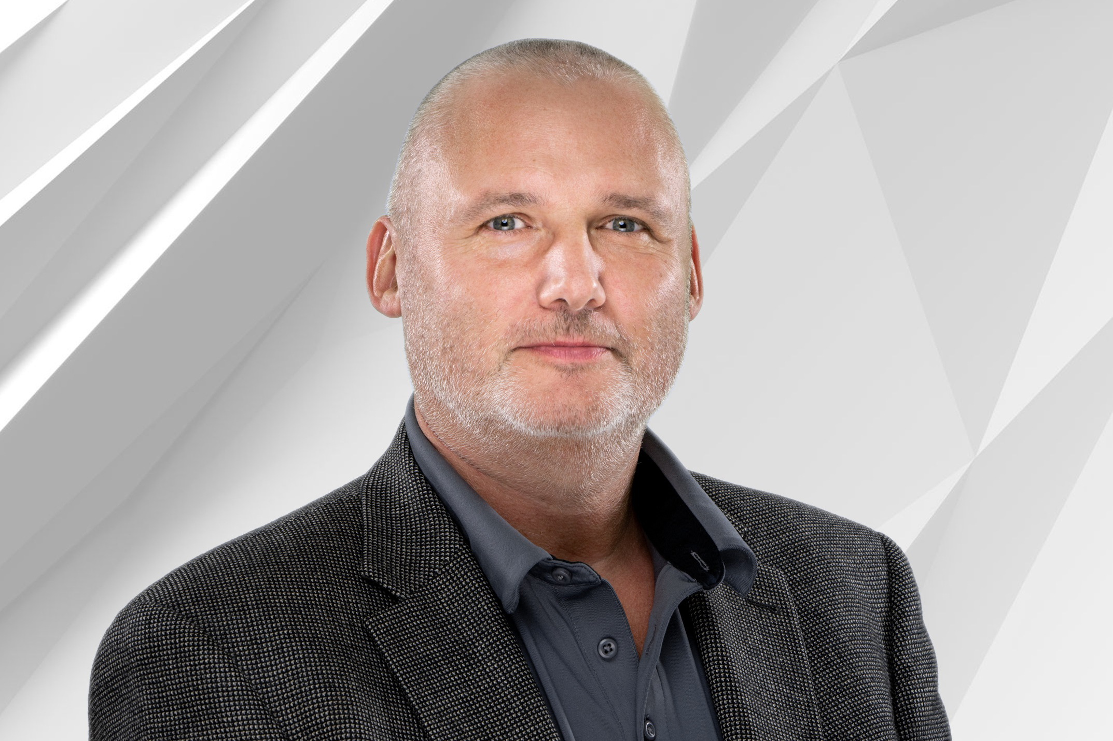
Decyzją ABB, Joerg Theis obejmie stanowisko prezesa Dywizji Automatyki Maszyn ABB (B&R) z dniem 1 kwietnia 2021 r.

O firmie B&R
B&R to innowacyjna firma z branży automatyzacji z siedzibą w Austrii i przedstawicielstwami na całym świecie. Od 6 lipca 2017 B&R stała się jednostką biznesową Grupy ABB. Jako globalny lider w automatyce przemysłowej, B&R łączy najnowocześniejsze technologie z kunsztem inżynieryjnym, oferując klientom z praktycznie każdej branży kompleksowe rozwiązania z zakresu automatyki maszyn i automatyki zakładowej, sterowania napędami, interfejsów HMI oraz zintegrowanej technologii bezpieczeństwa. Dzięki standardom komunikacji przemysłowej IoT, takim jak OPC UA, POWERLINK i openSAFETY, a także z wydajnym środowiskiem programistycznym Automation Studio, B&R nieustannie przedefiniowuje przyszłość technologii automatyzacji. Duch innowacyjności, który prowadzi B&R na szczyt przemysłowej automatyzacji, jest wzmacniany zamiłowaniem do upraszczania procesów i wyprzedzania oczekiwań klientów.
Aby uzyskać więcej informacji odwiedź stronę www.br-automation.com

